

KAUNO TECHNOLOGIJOS UNIVERSITETAS

INformatikos fakultetas

**Komanda: CONSCIOUS TANK**

**Projektas: ILLOGICAL**

Modulis: P175B015 Programų sistemų inžinerija  
Laboratorinių darbų dokumentacija

**Laboratorinių darbų dėstytojas**:  
Andrej Ušaniov

**Vertintojas**

Virginija Limanauskienė

**Studentai:**

Karolis Venckus IFF-6/7

Edvinas Sadlevičius IFF-6/7

Kaunas, 2018

Turinys

Įvadas 4

1. Laboratorinių darbų ataskaitos 5

1.1. L0 laboratorinio darbo ataskaita 5

1.2. L1 laboratorinio darbo ataskaita 5

1. Funkciniai reikalavimai: 5

2. Nefunkciniai reikalavimai: 6

1.3. L2 laboratorinio darbo ataskaita 8

1.4. L3 laboratorinio darbo ataskaita 11

2. Dokumentacija naudotojui 14

2.1. Apibendrintas sistemos galimybių aprašymas 14

2.2. Vartotojo vadovas 14

3. Rezultatų apibendrinimas ir išvados 21

# Įvadas

P175B015 modulio „Programų sistemų inžinerija“ tikslas: įgyti bazines programavimo inžinerijos žinias ir praktinius gebėjimus taikyti tinkamus projektavimo metodus konkretiems programų sistemų tipams, organizuoti projektavimo darbus.

Laboratorinių darbų tikslas yra taikant teorijoje gautas žinias, gilintis į projektavimo proceso organizavimą, įgyti komandinio darbo patirtį, parengti reikalavimus projektuojamai sistemai, sukurti sistemos modelį, nubraižyti sistemos architektūrą, sukurti programos kodą, jį ištestuoti, parengti projekto naudotojo dokumentaciją, projekto pristatymą skaidrėmis, projekto tarpinius dokumentus talpinti talpykloje (repozitorijoje).

Šiame dokumente pateikta modulio P175B015 laboratorinių darbų ataskaitos ir sukurtos programų sistemos Dokumentacija naudotojui.

Techninė užduotis

Užsakovai: Karolis Venckus ir Edvinas Sadlevičius

Tai turi būti RPG(Vaidmenų) žaidimas, kuriame galima kurti savo lygius/labirintus. Žaidimas turi veikti Windows operacinėje sistemoje, būti pirmo asmens, valdomas pelyte ir klaviatūra, žaidimo prototipai būtų Skyrim, Dragon Age, Sorcery!. Šis žaidimas turės panašumų, tačiau jo stilius bus paprastesnis, lengvesnis, pats žaidimas vyks veikėjo pasąmonėje, o ne viduramžių fantazijoje.

Reikšminiai žodžiai: RPG, žaidimas, pirmas asmuo, inventorius, lygių kūrimas

# Laboratorinių darbų ataskaitos

## L0 laboratorinio darbo ataskaita

Laboratorinių d. laikas: Nelyginėmis savaitėmis 11:00-12:30

* Projekto valdymo įrankio kuprinės (backlog) URL: https://app.vivifyscrum.com/boards/20811
* Projekto saugyklos URL: https://github.com/ConsciousTank/Projektas_KTU
* Projekto wiki URL: https://github.com/ConsciousTank/Projektas_KTU/wiki

Projektavimo komandos nariai ir indėlis:

* Venckus Karolis IFF-6/7, k.venckus@ktu.edu, programavo veikėjo judėjimo, kameros, labirinto kūrimo, priešų, kovojimo ir žaidimas valdyklio skriptus, testavo Edvino Sadlevičiaus ir savo kodus, dokumentavo testus.
* Sadlevičius Edvinas IFF-6/7, edvinas.sadlevičius@ktu.edu, programavo inventoriaus, gyvybių, taškų, pagalbinius skriptus. Kūrė UI(Meniu, inventoriaus, žaidimo, taškų, editoriaus), braižė Vartojo sąsajos specifikacijas ir panaudos atvejų diagramą, testavo Karolio Venckaus ir savo kodus.

Tai bus vaidmenų žaidimas (RPG). Jis bus realizuotas su Unity žaidimų kūrimo įrankiu, 3D aplinkoje. Žaidimas vadinsis “Illogical” - istorija apie žmogų, kuris yra iš šių laikų (2018 metų), atsimena tik tam tikrus fragmentus apie savo gyvenimą, bando surasti aplink jį vykstantiems dalykams paaiškinimus, bando surasti kelio pabaigą. Pasaulis, kuriame jis yra, visiškai kitoks ir jam neatpažįstamas, kaip žaidimo pavadinimas išduoda bus daug neįprastų įvykių, reiškinių, materijų ir taipogi pagrindinį veikėją bandančių sustabdyti būtybių. Žaidėjas bus iš lėto supažindinamas su istorija, kurią jisai pats konstruos duotais pasirinkimais, variantais ir žingsnis po žingsnio dėliosis pilna istorija. Pradžioje žaidėjas bus pirmo lygio, kovodamas prieš labirinte esančius priešus, veikėjas gaus patirties taškų, kurių pakankamai sukaupus pakyla lygis, o tai leis pridėti tašką prie bet kurio esančio atributo(Stiprybė, Vikrumas, Protas(Strentgh, Dexterity, Intelligence)), kiekvienas jų turi tam tikrą įtaką veikėjui ir žaidimo eigai. Taip pat bus inventorius, kuriame bus galima talpinti įvairius daiktus, juos bus galima rūšiuoti keliais būdais. Žaidime bus pašalinių veikėjų, kurie galės užmegzti dialogą su galimybe pasirinkti atsakymus.

Įkeliamo failo vardas: ConsciousTank_L0.doc.

## L1 laboratorinio darbo ataskaita

Šio semestro projekto pagrindinis tikslas – išmokti naudotis judraus sistemų kūrimo metodika ir taikant „Scrum“ būdą sukurti veikiantį vaidmenų (RPG) žaidimą. Tuo pačiu siekiame išmokti kurti žaidimus naudojantis Unity programa ir siekiame panaudoti savo įgytas žinias maksimaliai..

### Funkciniai reikalavimai:

* Sukurti Meniu GUI, kuriame žaidėjas galėtų keistis vaizdo ir garso nustatymus, bei pradėti žaidimą;
* Sukurti GUI dialogo sistemą kalbant su žaidime esančiais veikėjais;
* Sukurti GUI labirinto kūrimui, kuriame žaidėjui pačiam būtų galima iš turimų resursų susistatyti labirintą;
* Sukurti žaidimui atributų sistemą(Stiprumas, vikrumas ir intelektas), kuri turėtų įtaką žaidime ir šios sistemos GUI;
* Sukurti GUI inventoriui, kuriame žaidėjas galės laikyt gautus daiktus, juos rūšiuoti pagal skirtingas kategorijas;
* Sukurti GUI naujų daiktų kūrimui (t.y. sukombinavus kažkokius kelis daiktus būtų galima gauti naują daiktą);
* Kiekvieno lygio gale turi būti prasmingas pasirinkimas, kuris įtakos tolesnio žaidimo eigą;
* Žaidėjo veikėjas turi galėt keltis lygį, taip stiprėdamas;
* Sukurti žaidime priešus, kurie keltų pavojų žaidėjui, pasunkintų lygio įveikimą;
* Įveikęs labirintą žaidėjas turi pamatyt savo rezultatus(laiką, išnaudotų resursų kiekį ir t.t.);
* Žaidėjas turi matyti savo resursų kiekį bet kada panorėjęs žaidimo metu;

### Nefunkciniai reikalavimai:

* Žaidimas turi būti kuriamas su Unity;
* Žaidimo kodai turi būti rašomi su C#;
* Žaidimas turi būti valdomas su klaviatūra ir pelyte;
* Žaidimo kūrimo procesas planuojamas judriąją kūrimo metodika (Scrum būdu).

URL ir prisijungimo duomenys į projekto valdymo įrankį:

<https://app.vivifyscrum.com/boards/20811>

[dirbantisasmuo@gmail.com](mailto:dirbantisasmuo@gmail.com)

ktuslaptazodis123

URL į projekto kodo saugyklą:

<https://github.com/ConsciousTank/Projektas_KTU>

Backlog: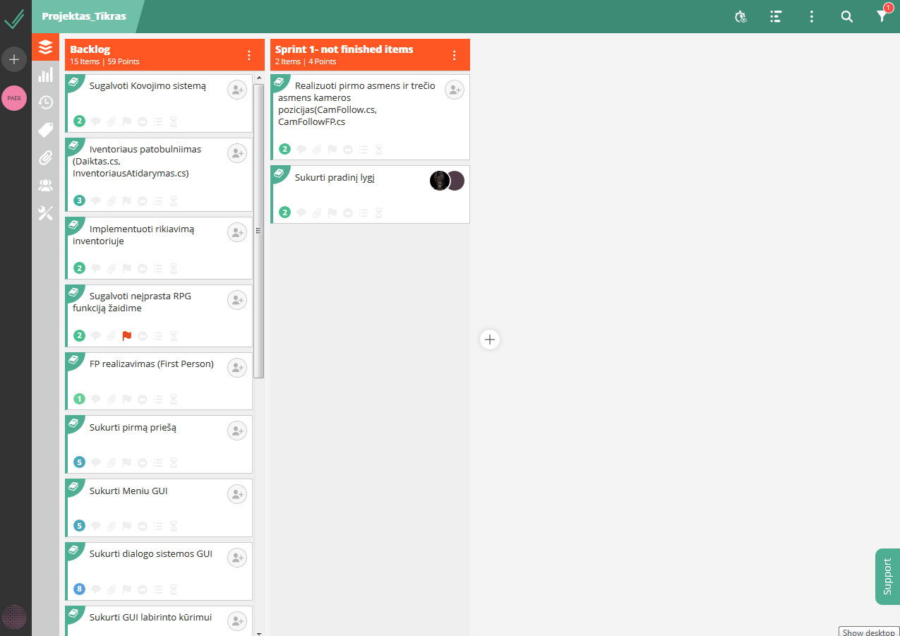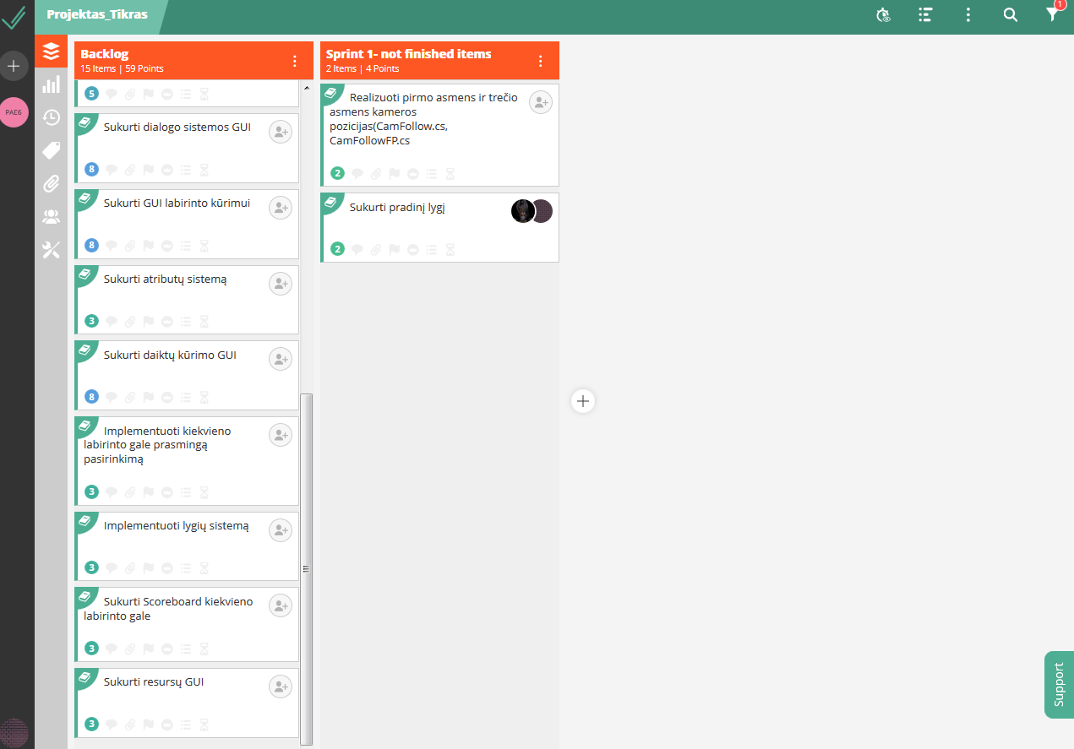

Įkeliamo failo vardas: ConsciousTank _L1.doc.

## L2 laboratorinio darbo ataskaita

* Patikslinta projekto užduotis: Žaidimas bus kūriamas Windows platformoms, norint jį žaist reikės turėti bent 1gb vram vaizdo plokštę, 4gb ram atminties, 2 branduolių procesorių. Kai bus sukurtas, žaidimas talpinamas į Steam žaidimų platformą.

## 

## Sprintų iškarpos

## asdSprintų Burndown grafikai

pav. 3 Trečio sprinto grafikas

pav. 2 Antro sprinto grafikas

pav. 1 Pirmo sprinto grafikas

# UML panaudos atvejų diagrama

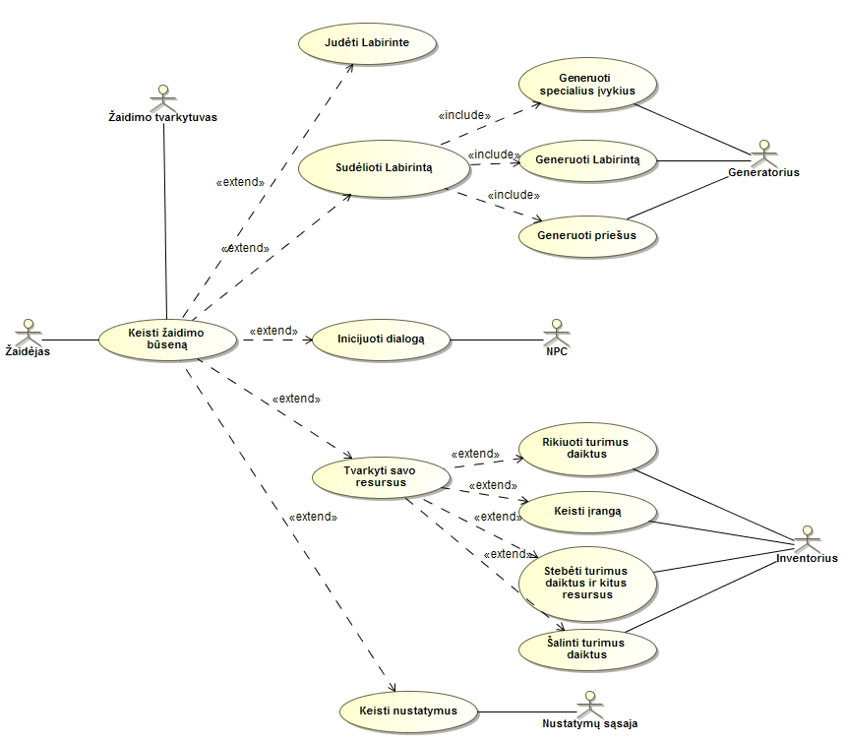

# Vartojo sąsajos specifikacijos

Įkeliamo failo vardas: ConsciousTank_L2.doc.

## L3 laboratorinio darbo ataskaita

## Sprintų iškarpos

## 

## Sprintų Burndown grafikai

pav. 2 Ketvirto sprinto grafikas

pav. 1 Trečio sprinto grafikas

## Sprintų Retrospektyvos rezultatai

Darydami trečią sprintą pagrinde dirbome su UI ir lygių sistema, dauguma dalykų, kuriuos planavome, pavyko įdėti, tačiau kaip žaidime veikėjas turėtų kautis prieš esančius priešus nepavyko sugalvoti. Ketvirtame sprinte nusprendėme padaryti daug dalykų, tačiau kaip matosi iš grafiko nespėjome, nes gauti modelį priešui ir sukurti jo AI pasirodė kiek sunkesnė užduotis nei tikėjomės.

**Testavimo tikslas ir aplinka**

Norėdami patikrinti kaip žaidimas veikia, ar atitinka reikalavimus, mes žaidimą testavome. Vienetų testavimus atlikome su Unity suteiktais įrankiais, geresniam efektui, tikrinome vienas kito sukurtus skriptus ir žaidimo funkcijas. Žaidimas buvo testuojamas ant kelių kompiuterių su įdiegtais Windows 7 ir Windows 10.

Žaidimo kodas bus kompiliuojamas su standartiniu kompiliatoriumi esančiu Unity. Vartotojam nereikės kompiliuoti kodo.

**Testavimo atvejai**

|  |  |  |  |  |
| --- | --- | --- | --- | --- |
| Testo nr. | Testo tikslas | Testo aprašymas | Tikėtini rezultatai | Gauti rezultatai |
| 1. | Patikrinti ar Editoriuje galima padėti kelis koridorius vieną ant kito | Bus bandoma padėti koridorių ant kito koridoriaus, naudojant skirtingas koridorių rūšis ir skirtingas koordinates. | Paspaudus nieko neįvyks žaidėjui, o į „Debug“ konsolę bus gauta žinutė, informuojanti, kad ta koordinatė nėra tuščia | Įvyko kaip tikėtasi |
| 2. | Patikrinti ar surinkti taškai išlieka, jei grįžtama atgal į Editorių neįveikus labirinto | Lygyje bus surinkta tam tikras kiekis taškų ir užuot ėjus iki finišo, bus išeita iš lygio atgal į Editorių. Vėl grįžus į lygį taškų skaičius turėtų būti rodomas 0 ir įveikus lygį turėtų būti išsaugomi tik to lygio taškai. | Išėjus iš labirinto neįveikus lygio, currentScore bus grąžinamas į nulį ir prie galutinių taškų nebus nieko pridėta. | Įvyko kaip tikėtasi |
| 3. | Patikrinti ar metant savo ginklą įmanoma išmesti daugiau negu vieną | Bus bandoma kuo greičiau spausti tam, kad galbūt atsirastų bent kadras, kuriame galima išmesti dar vieną ginklą, negrįžus dar senesniam. | Išmetus ginklą, išmesti dar vieno neišeis, nes ginklo būsena bus nustatyta THROWN, o išmesti ginklą galima tik tada kai jo būsena INHAND. Ginklą bus galima išmesti tik jį vėl atgal susigrąžinus. | Įvyko kaip tikėtasi |
| 4. | Patikrinti ar Meniu(iškviestos žaidimo metu), mygtukas „Go Back to Editor„ grąžina žaidėja atgal į Editorių be klaidų | Bus paspausta ant „Go Back to Editor“ mygtuko ir tada bus paspausta and „Generate“. | Paspaudus ant „Go Back to Editor“ mygtuko visas lygis ir veikėjo modelis ištrinami, grįžus atgal perkuriamas visas lygis, neturi likti nei užsilikusių monetų, koridorių, priešų. | Įvyko kaip tikėtasi |
| 5. | Patikrinti ar pridėjus ir išėmus daiktus Inventoriuje keičiasi ir duomenų sąrašas, kuriame saugoma turimų daiktų informacija | Bus pridėta daiktas, patikrinta ar išjungus ir įjungus inventorių tas daiktas liko, patikrintas žaidėjo turimų daiktų sąrašas(žaidėjas to padaryt negali), tas pats bus pakartota ištrynus daiktą. | Pridėjus daiktą ir išjungus, įjungus Inventorių, tas daiktas bus rodomas Inventoriuje, o sąraše atsiras naujas įrašas su šio daikto informacija, tas pats bus ir ištrynus tą daiktą. | Įvyko kaip tikėtasi |
| 6. | Patikrinti ar gyvybėm nukritus iki arba žemiau 0, žaidėjas gauna žinutę, kad mirė, bei perkeliamas į Editorių | Žaidėjas leidžia nukristi gyvybėm iki nulio. | Žaidėjo gyvybėms pasiekus nulį, išmetama žinutė, kad žaidėjas mirė, gyvybės grąžinamos į maksimumą ir žaidėjas atsiduria Editoriuje iš kurio vėl gali pradėti lygį. | Įvyko kaip tikėtasi |
| 7. | Patikrinti ar Inventoriuje informacija apie taškus atsinaujina išjungus Inventorių. | Surenkamas tam tikras kiekis taškų, patikrinamas Inventorius, išjungiamas lygis ir vėl įjungiamas, patikrinama kiek dabar taškų yra. | Inventoriuje turi būti rodomi turimi taškai šiame lygyje ir aplamai surinkti taškai per visą žaidimą. Kiekvieną kartą atidarius inventorių rodomi taškai turi būti atnaujinami | Įvyko kaip tikėtasi |
| 8. | Patikrinti ar palikus atvirų vietų koridoriuje, nelieka tuščių vietų, pro kurias galima išeiti iš lygio. | Sudedami koridoriai taip, kad kiekvienos rūšies koridoriai būtų palikti aklini. | Aklinos vietos užstatomos juodomis sienomis, pro kurias žaidėjas negali praeiti, iš tų juodų sienų eina priešai. | Įvyko kaip tikėtasi |
| 9. | Patikrinti ar sudedant koridorius tam tikra tvarka(raštu) sukuriamas atitinkamas kambarys | Sudedami koridoriai tokia tvarka, kokia reikia, kad vietoje jų būtų generuojamas kambarys | Vieta, kurioje buvo padarytas raštas, koridoriai ištrinami ir įdedamas kambarys jų vietoje, koridorių duomenų masyve matomas kambario id. | Įvyko kaip tikėtasi. |
| 10. | Patikrinti ar įjungus inventorių priešai vistiek gali pulti žaidėją | Būnant šalia priešo įjungiamas inventorius | Žaidėjo neturėtų būti įmanoma sužeisti, nes įjungiama inventoriaus būsena, o tai reiškia, kad viskas kas vyksta žaidime sustingdoma ir žaidėjo modelis laikinai neegzistuoja | Įvyko kaip tikėtasi |

Visų testų rezultatai gavosi teigiami, nes kuriant žaidimą buvo pastoviai testuojama ir žaidimą bandė daug žmonių, klaidos buvo taisomos ir kokie nors neatitikimai šalinami.

Įkeliamo failo vardas: ConsciousTank_L3.doc.

# Dokumentacija naudotojui

## Apibendrintas sistemos galimybių aprašymas

Žaidimas sukurtas su Unity, skirtas Windows platformoms. Šis žaidimas palaiko skirtingas rezoliucijas, turi vaizdo nustatymus (nuo Low iki Highest), kuriuos galima sumažinti atitinkamai stebint ar žaidimas veikia per lėtai. Instaliuoti nereikia, užtenka paleisti .exe failą.

## Vartotojo vadovas

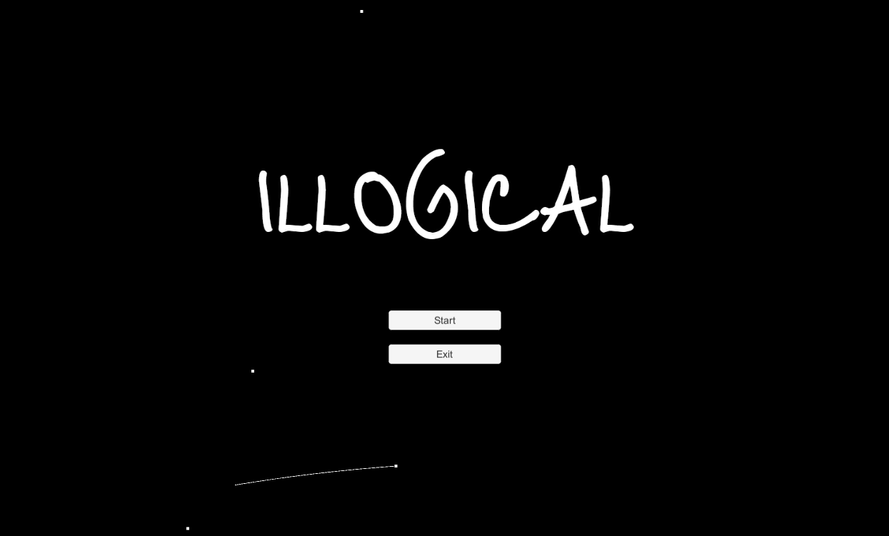Paleistas žaidimas žaidėjui pirmiausiai parodo pagrindinį meniu iš kurio galima pradėti žaidimą arba išeiti.

Paspaudus „Start“ mygtuką žaidėjui rodomas labirinto kūrimo vaizdas, matomas pradinis kambarys ir galutinis kambarys iki kurio reikia patekti.

Galutinis Kambarys

Pradinis Kambarys

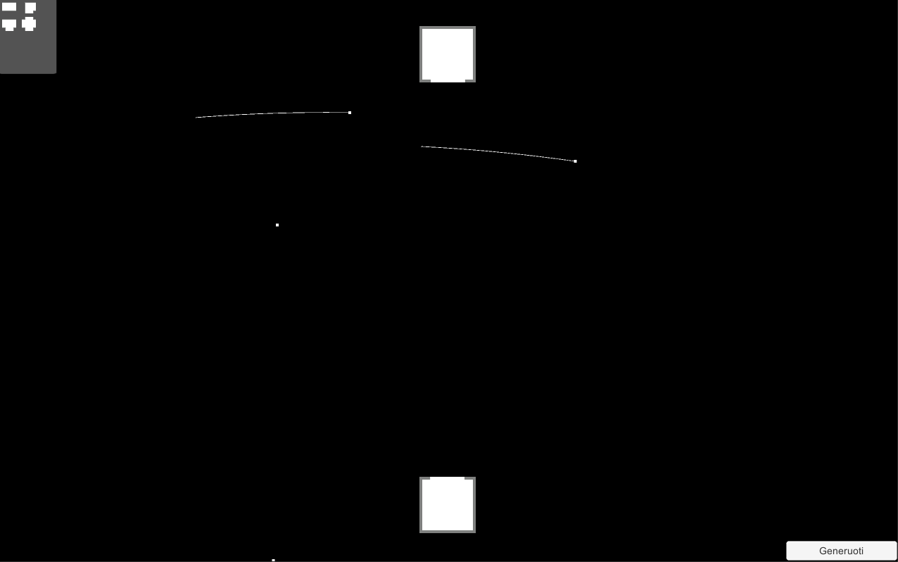

Aukštai kairėje yra lentelė su koridoriais kuriuos galima padėti. Tikslas yra pastatyti kelią nuo pradinio kambario iki galutinio kambario. 

Koridorių pasirinkimai

Galima nutiesti patį paprasčiausią tiesų kelią, tačiau statant didesnius labirintus žaidėjas gauna didesnę galimybę sustiprėti ir gauti daugiau taškų. Lygis generuojamas paspaudus Generuoti.

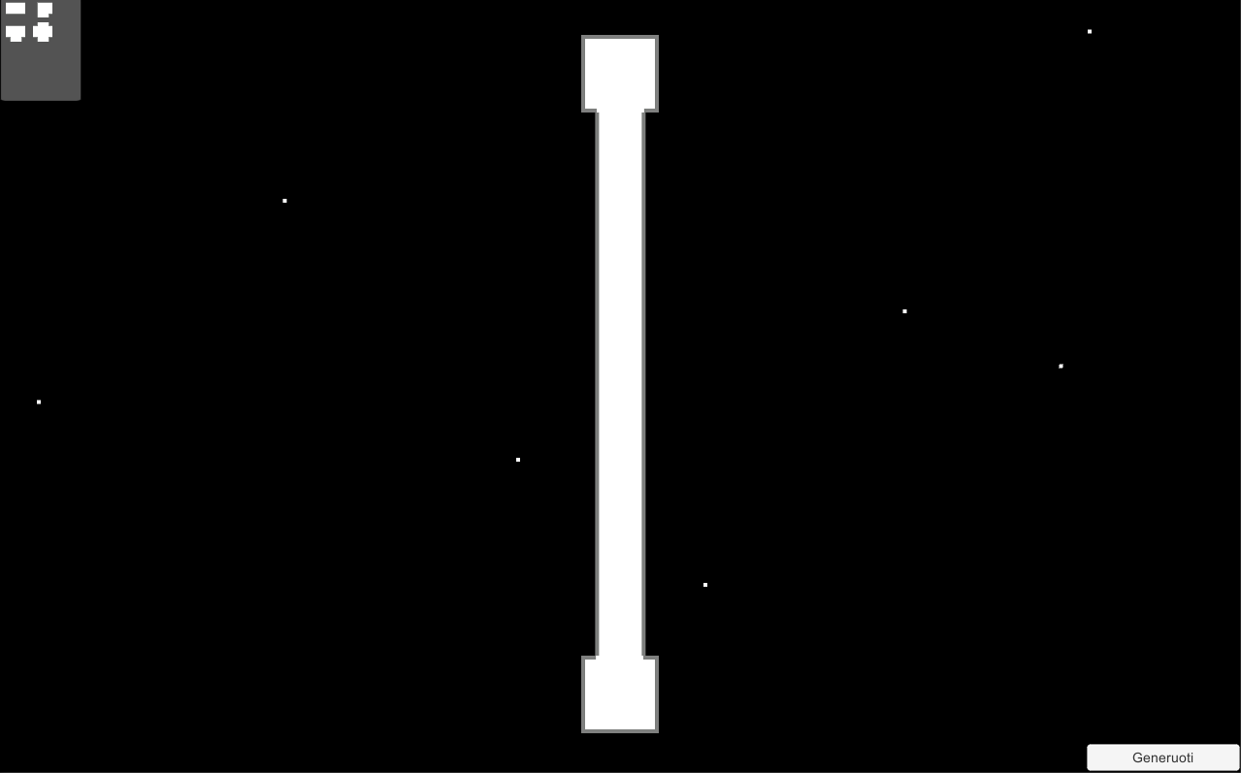

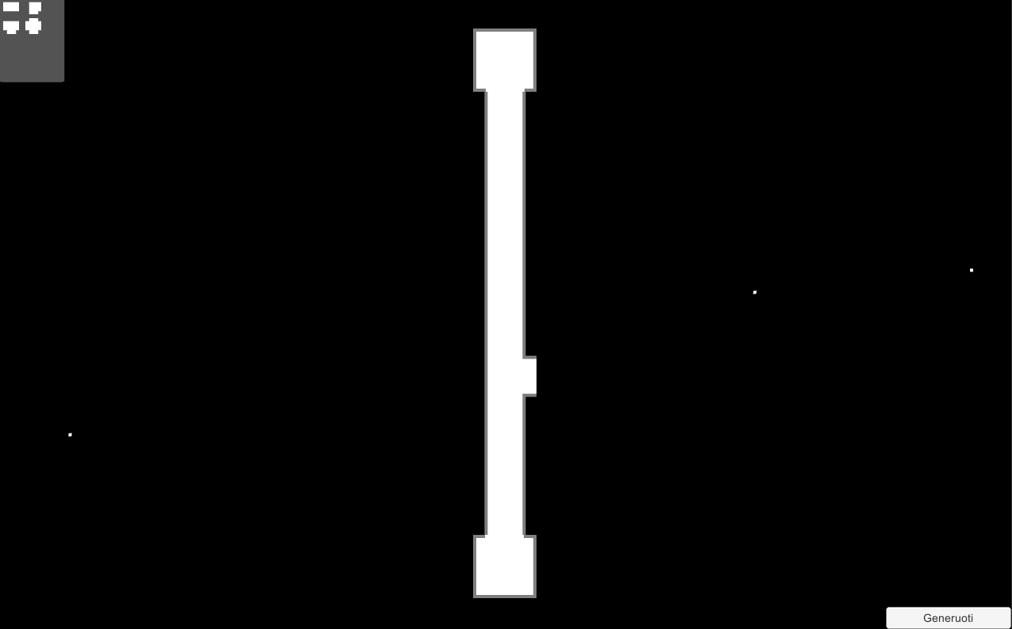Kaip matome paveikslėlyje, statant galima palikti atvirų koridoriaus vietų, tai daryti pavojinga nes iš tų vietų gali pasirodyti daugiau priešų.

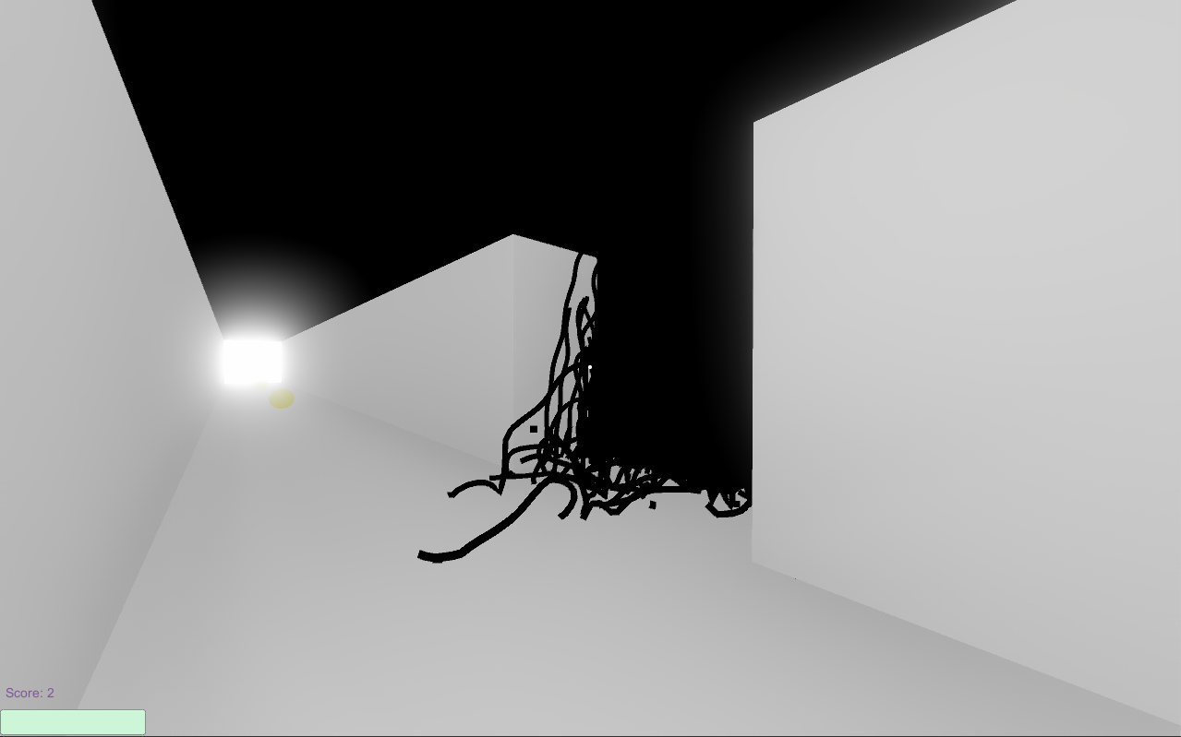

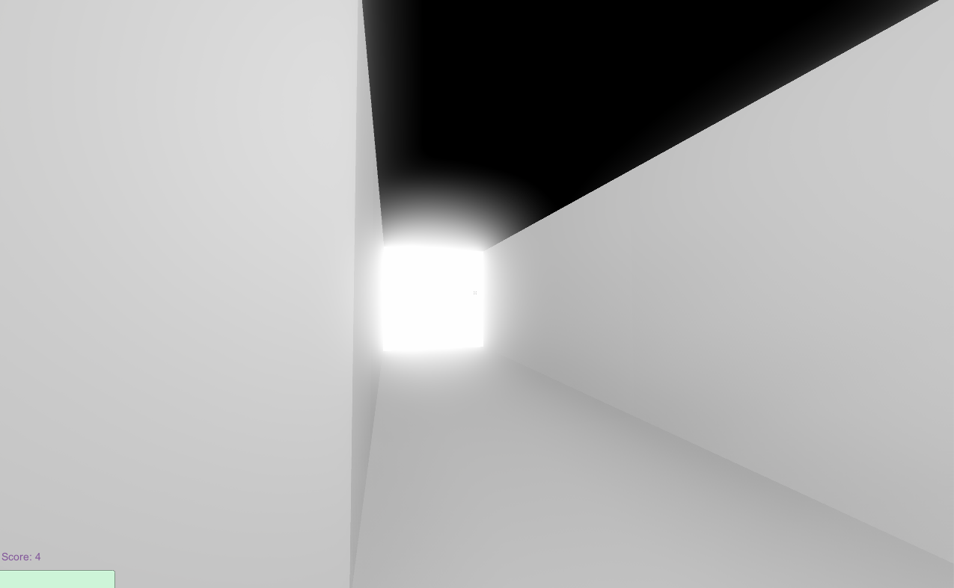Sugeneravus lygį, žaidėjas gali jame vaikščioti ir turi pasiekti finišą.

Finišas

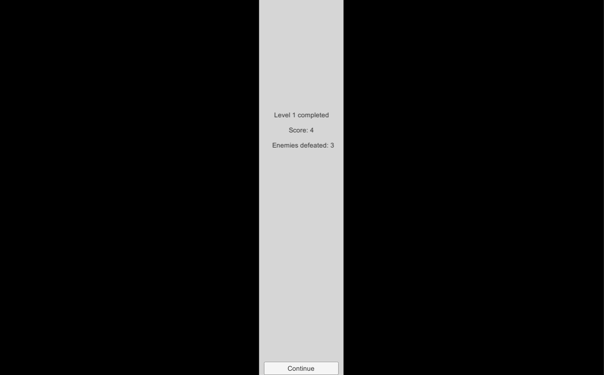Įveikus lygį parodomas vaizdas, kuriame matomas surinktas taškų kiekis ir įveiktų priešų kiekis bei mygtukas leidžiantis keliauti į kitą lygį.

Sekančiame lygyje pradinio ir galinio kambarių pozicijos atsitiktinai pakeičiamos.

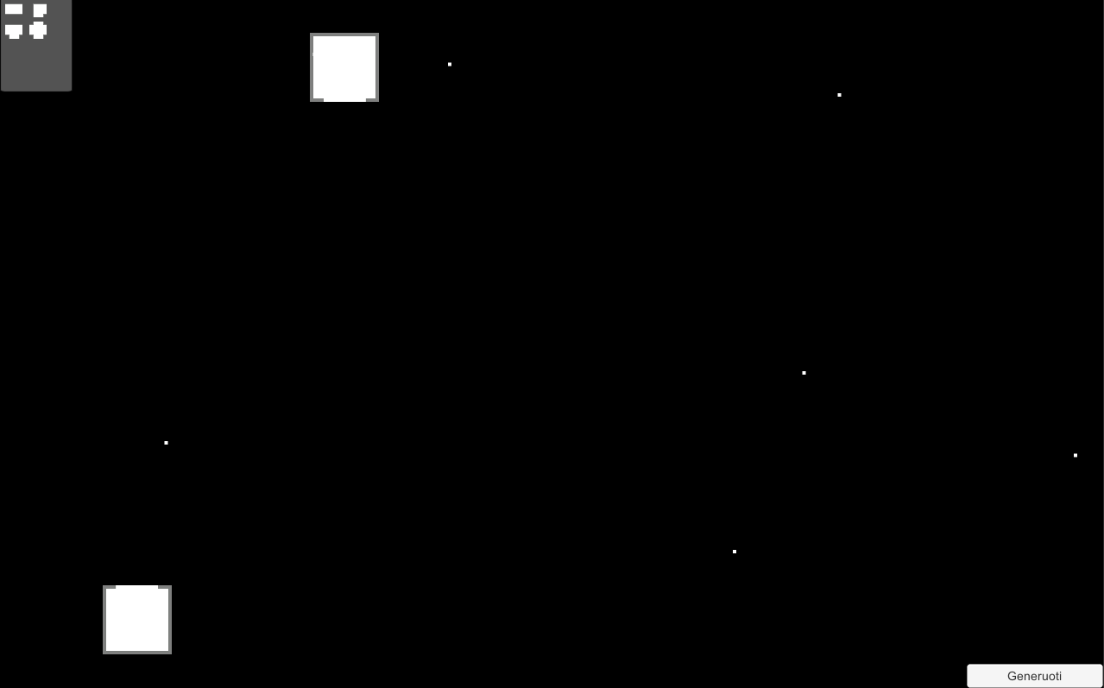

Žaidimo metu teks sutikti priešų, o norėdamas prieš juos apsiginti žaidėjas turės naudoti savo mėtomą ginklą.

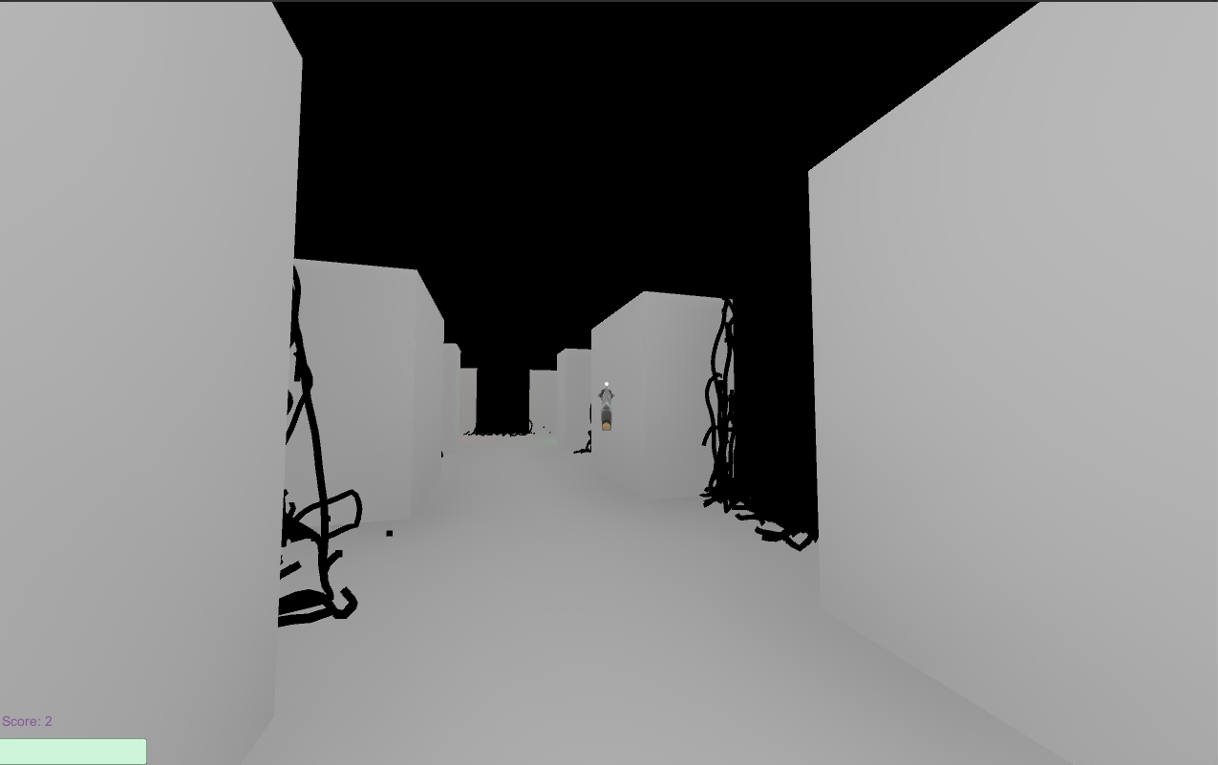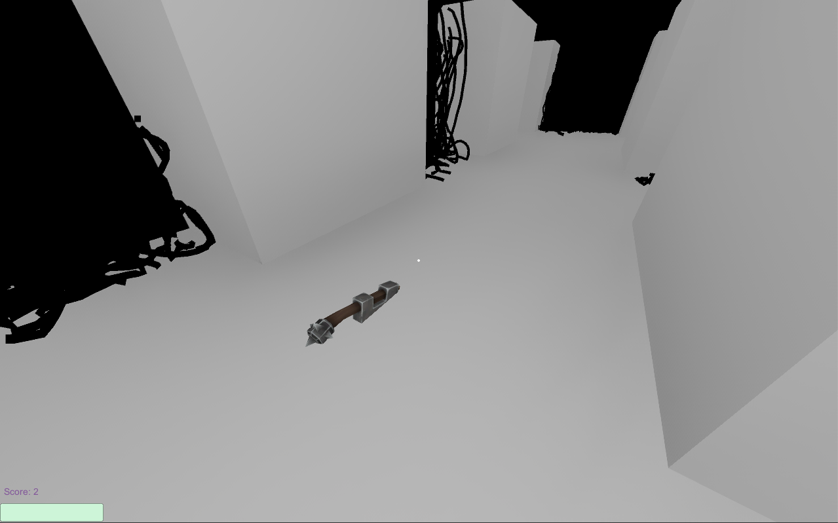

Žaidžiant bus galima rasti įvairių daiktų, juos paėmęs žaidėjas nešiosis su savimi. Turimus daiktus, gyvybes, taškus galima peržiūrėti inventoriuje, žaidimo metu paspaudus i raidę.

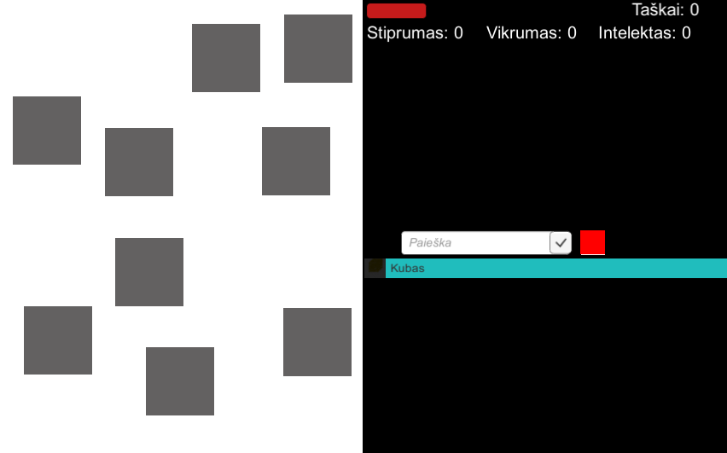

Gyvybės, taškai, atributai

Daikto vaizdas

Vietos, kuriose gali būti talpinami daiktai, stiprinantys žaidėją

Turimų daiktų sąrašas

Norint gauti kokių nors specialių kambarių reikės statyti koridorius tam tikrais raštais, šie kambariai turės specialius priešus ar daiktus, kuriuos žaidėjas galės užsidėti(raštus žaidėjas atras žaisdamas ir rasdamas įrašus su tais raštais).

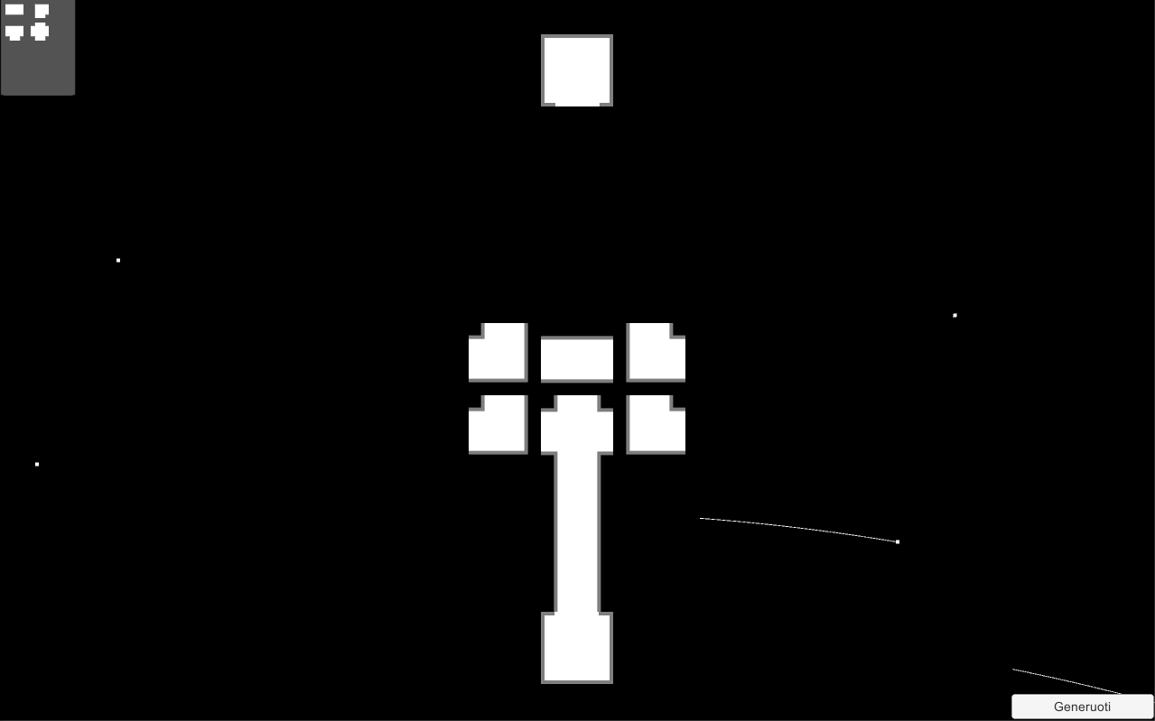

# Rezultatų apibendrinimas ir išvados

Buvo sukurtas žaidimas, kuriame yra labirinto kūrimo sistema, lygių sistema, įvairūs UI, priešai, taškai, inventorius, kovojimo sistema, tačiau nebuvo spėta dialogų sistema, pasirinkimai lygio gale.

Kūrimo metu buvo susipažinta su Agile projektavimo procesu, Unity žaidimų kūrimo programa, GitHub bei VivifyScrum.

Kūrimo metu buvo susidurta su įvairiomis problemomis. Kai kuriose vietose trūko žinių kūriant su Unity programa, todėl teko papildomai mokytis šios programos galimybes. Kūriant teko taisyti daug klaidų ir organizuoti darbą taip, kad netrukdytų kitiems moduliams. Taip pat iškylo problemų bandant bandant žaidimą pritaikyti skirtingoms ekrano rezoliucijoms, tačiau su pakankamai laiko išmokt, šią problemą įveikėme.

Šis sukurtas žaidimas yra viešai prieinamas kitiems žmonėms per GitHub ir kai bus pilnai pabaigtas, bus publikuotas Steam platformoje. Šis žaidimas turi išliekamąją vertę, nes tai yra žaidimas, kurį žmonės gali žaisti laisvalaikiui, nes net patys seniausi žaidimai yra žaidžiami iki šiol, jei žmonėms jie patinka.